项目报告
学院专业班级：计算机学院大类一班
项目名称：AI五子棋
学生：钟俊凯
学号：2025080901027
指导教师：俸志刚
项目github地址：https://github.com/JackZhong2007/c2025-AI-Five-son-paly
实验日期：2025 年10 月15 日
实验地点： 品学楼C区105

一.项目内容
项目目标：在控制台实现人机对战五子棋游戏
核心功能：一个具备较为强大的攻防能力的AI
技术亮点：使用alpha-beta剪枝加速极小化极大算法，DFS ，raylib库 成果：AI具有较强算力，程序运行稳定 ，采用raylib实现GUI

二.实验环境
1.硬件环境
CPU型号：Ultra 9 275HX
内存大小：32GB
存储介质及容量：固态硬盘2TB
其他硬件：显卡8GB
2.软件环境
操作系统：WIN11
编译工具：Visual Studio2026
调试工具：其自带调试工具
编程语言：C

三.系统设计
系统架构图：1.游戏前置准备（初始化，规则介绍，告知先后手） 2.轮流落子 3.每次落子后检验是否胜利

四.模块详细设计：
1.数据结构设计：
棋盘空间&棋盘空间状态枚举
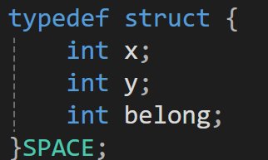
使用一个二维数组SPACE chessboard[LENGTH][LENGTH]作为棋盘，其中LENGTH为棋盘长度15；x,y分别为line和column；belong有三种状态：
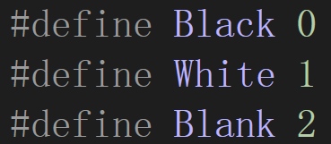
（全部大写会与raylib.h中的BLACK,WHITE,BLANK冲突，故改为首字母大写） 棋形结构
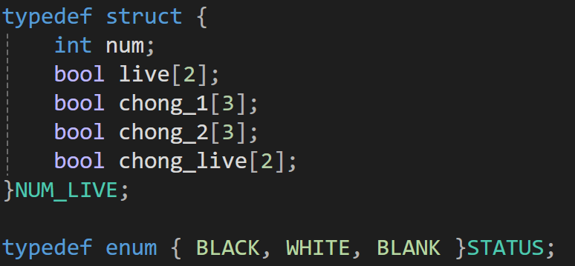
棋形由连续子数码Num和是否“活”两部分组成，该结构以此命名。
我将棋形分为了“活”，“死”，“眠”，“冲”这四个部分，其中“冲”比较特殊，又细分为了“活冲”，“死冲”，“眠冲”，而Num就是简单的一到五这五个情况。
不同棋形有着不同的分值，而NUM_LIVE的成员作用为：num代表主体连续数，bool live[2]的两个量分别代指两端是否为“活”（是否被对方堵住或者被棋盘大小限制），bool chong_1[3]和bool chong_2[3]分别判断在主体两端由于空白空间而中止计数时，两端是否由于“冲”棋形而产生只有中间断了一个的“连续”棋形，其中[3]是为计数，bool chong_live[2]是为判断越过空白后的子是否为“活”
2.功能模块设计
（1）main.c:游戏开始前置准备，主循环——一方落子->判定是否获胜->另一方落子->判断是否或者
（2）head_title_library.h:包含一系列头文件，宏定义，类定义，方便调用
（3）viction_condition.c:包含一个函数： int victory_condition(SPACE space[LENGTH][LENGTH]); ->判断当前棋局是否有五连子
（4）evaluate_score.c:包含五个函数：
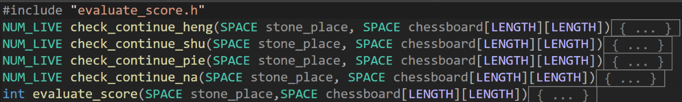 （5）AI_player_DFS_alpha_beta.c:包含四个函数： 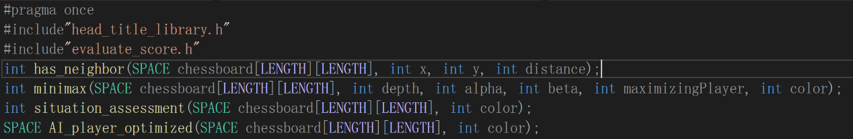
int has_neighbor ->判读某位置周围两格的范围内是否有落子
int minimax ->alpha-beta剪枝处理DFS极小化极大算法
int situation_assessment ->统计当前总得分（AI方总分-人类方总分）
SPACE AI_player_optimized ->调用minimax，若未找到合适位置则优先在棋盘中心区间随机落子
五.核心算法实现&代码展示&算法原理简述
该项目最为核心的算法是alpha-beta剪枝和minimax&DFS算法
搜索的深度通过宏定义#define SEARCH_DEPTH 4 设置为4，这在保证了程序运行速度的用时又确保了AI算力的足够强大
以下为AI_player_DFS_alpha_beta函数原码
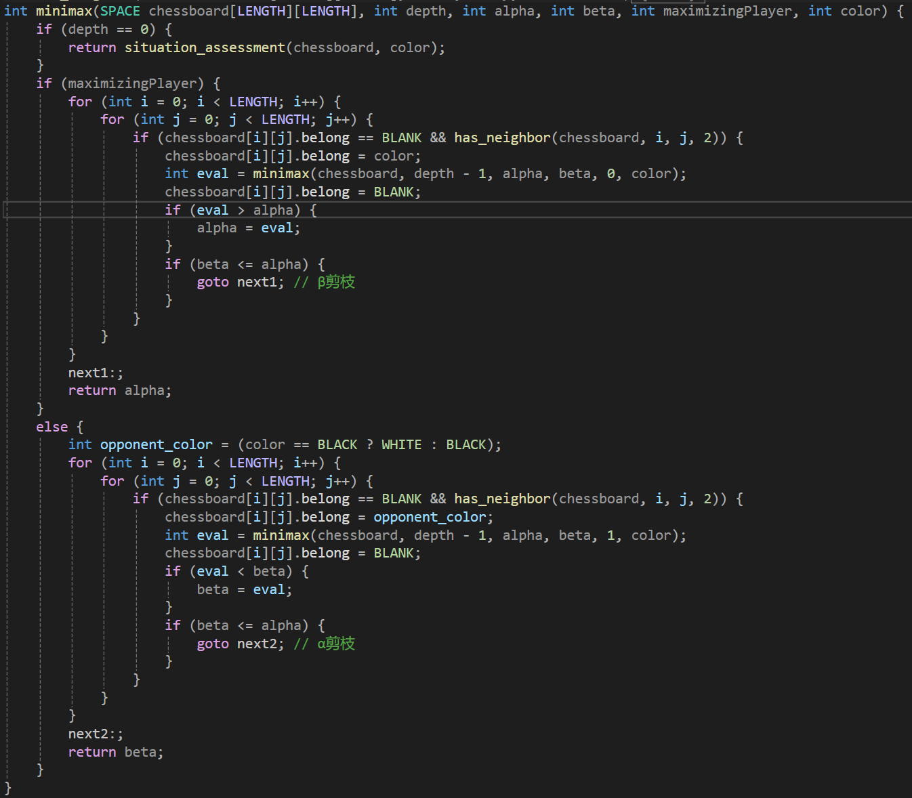
minimax算法是在每一层轮流选取对于下棋方而言的最优解，经过DFS全局遍历搜索深度后，得出在搜索深度内的最优解（默认与对方极限博弈），而alpha_beta剪枝则是在minimax的基础上增加了一个剪枝的效果，使得在一些注定无效的情况时停止DFS，转向搜索其他，从而加速搜索。剪枝的逻辑是：假设当前层为AI层，在这一层AI落子会尽可能使得落子后全局评估分数较低（有利于AI），而在下一层（human层），聪明的人类玩家会让人类落子后全局评估分数尽可能高（有利于人类）。在human层遍历时，每经过一次搜索，最终会采取的情况的全局评估分数是单调不减的，而对于AI层，每经过一次搜索，最终会采取的情况的全局评估分数是单调不增的，因此，当human层的搜索分数开始大于AI层预设的搜索分数时，就可以采取剪枝，停止该结点的搜索，因为继续搜索下去，分数只会增加，而无论是否再增加，上一AI层都不会采取这一结点情况，因此可以避免无效的搜索，提高了搜索效率。
同时，alpha-beta剪枝和minimax&DFS的实现离不开估值函数，由于估值函数较长，在此展示部分代码及估值函数思路:
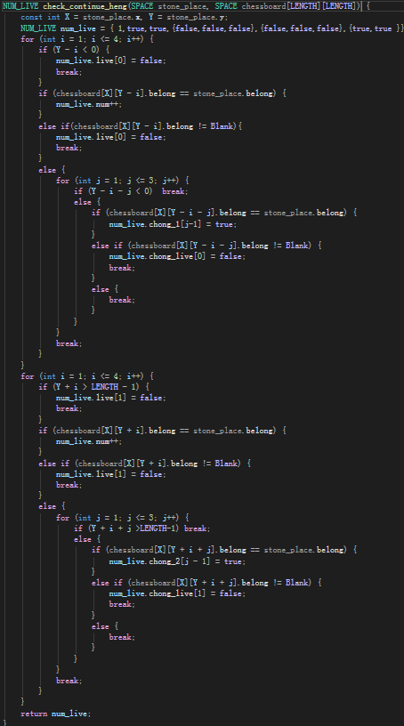
对于一个点的分数，需要评估其四个方向（横竖撇捺）的棋形，不同棋形对应着不同的分值：
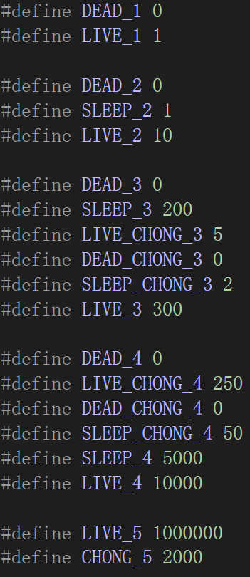
该系列分值是在反复测试后得出的较为合理的值，虽然肯定不是最合适的值，但已经可以使得AI落子逻辑自洽
上上图展示了“横”情况棋形的判断，前文谈及棋形有活死冲之分，活和死是比较好判断的，而冲的具体判断还需要后续再次处理；在图中可以看出，判断活和死就是简单的向一个方向延展（只需延展四个），直到下一个子为空白或者对方的子时记录该方向延展个数，后续再与反方向延展个数相加即可得到活和死的棋形。冲类型的判断是基于当在一个方向延展时遇到了空白，则尝试跳过空白处继续延展（只需延展三个），若与估值点棋颜色相同则计数，否则则停止计数，后续再与反方向延展个数相加即可得到具体的冲的棋形。
六.实验结果及分析
测试&运行结果截图
游戏过程中按esc可退出游戏。 玩法介绍界面： 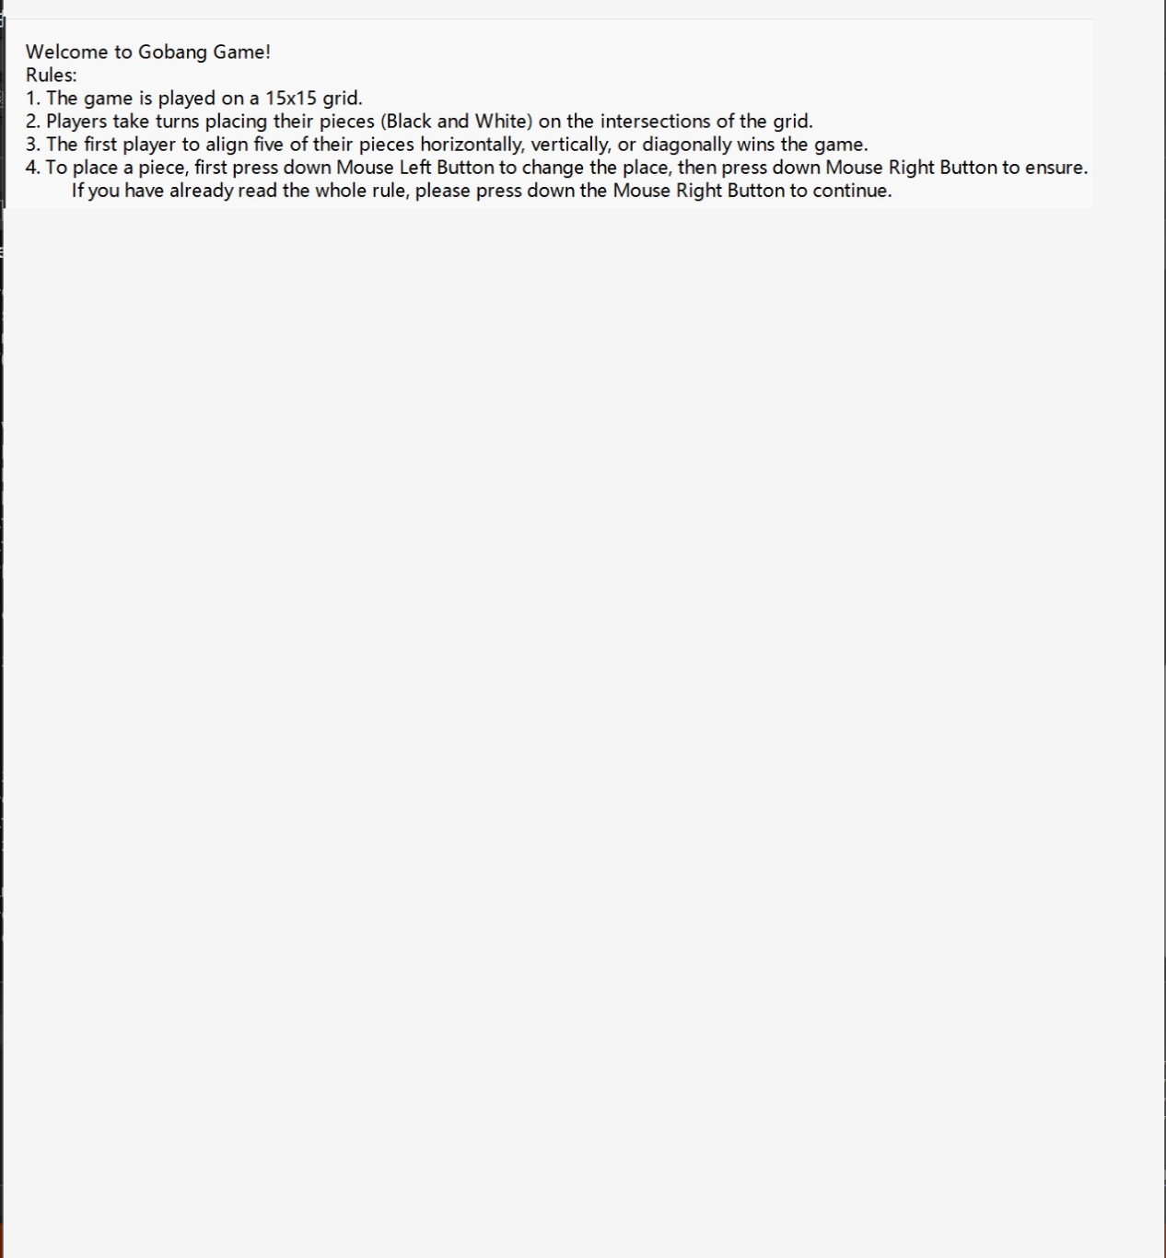
该界面产生的同时开始播放bgm
按鼠标右键进入下一环节。
执黑时：
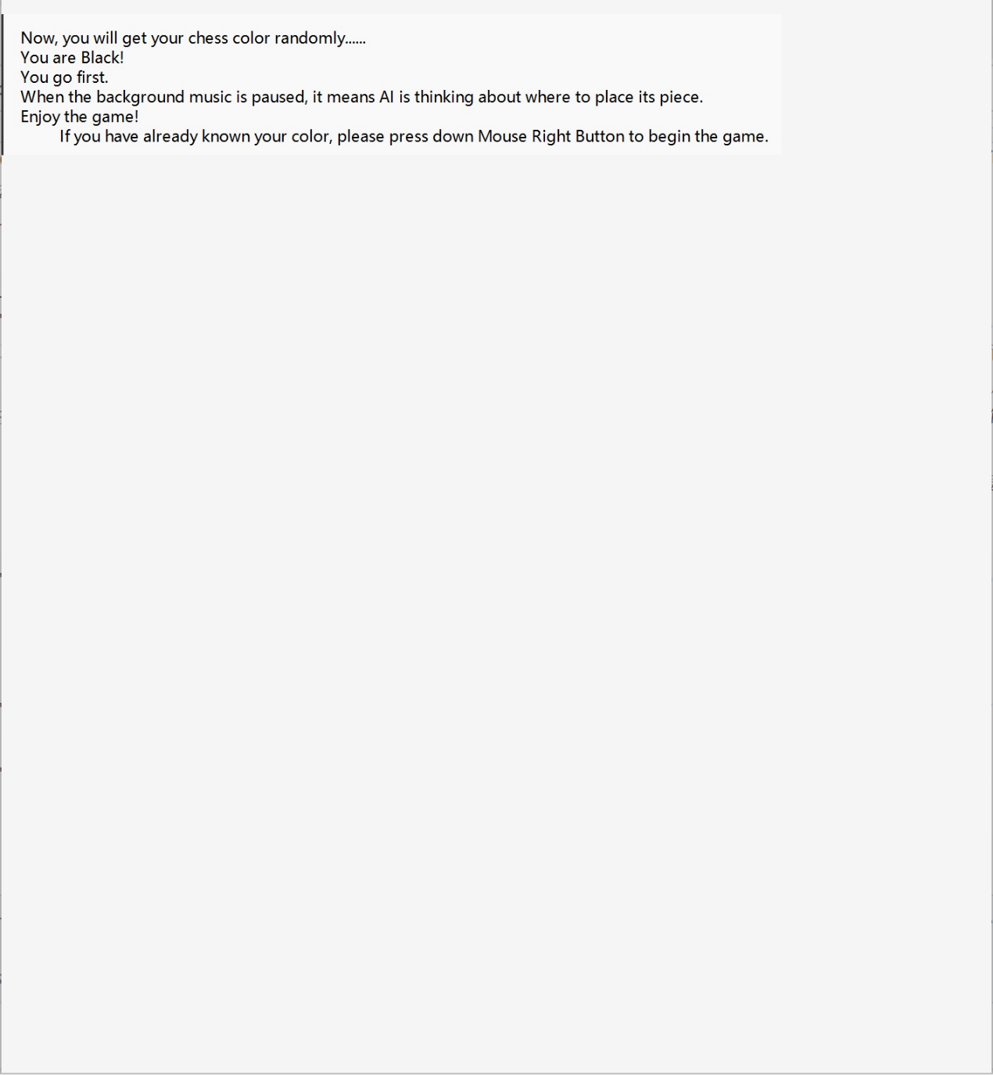
执白时：
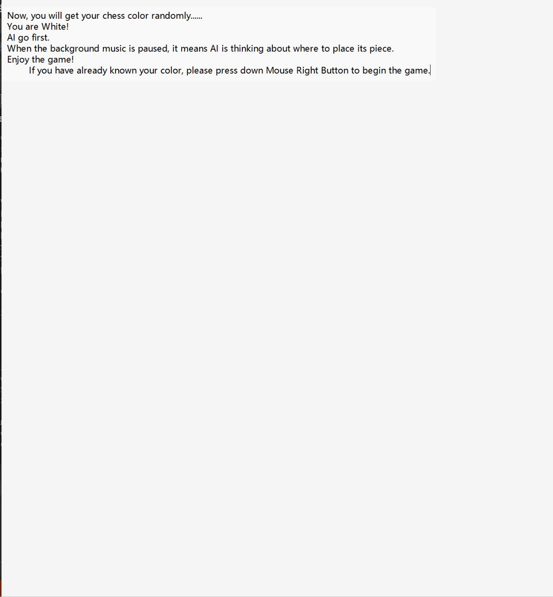
按鼠标右键进入下一环节。
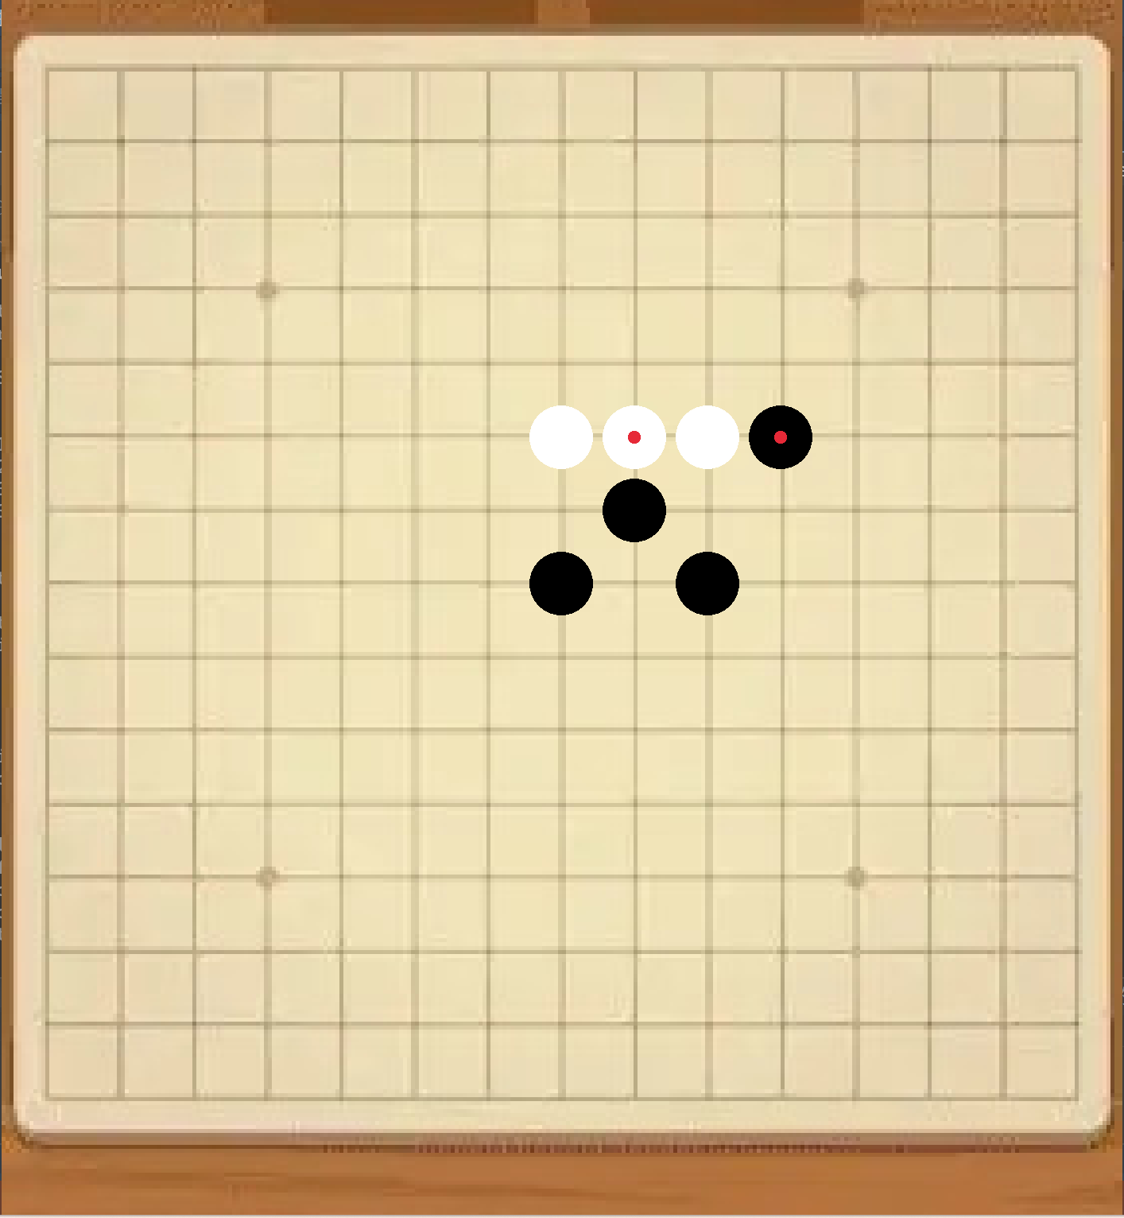
鼠标移到想要落子的位置后，按鼠标左键进行预落子，按鼠标右键进行落子，落子成功后会有音效提示，AI思考落子期间bgm会停止，红心标记为双方上一手落点位置的提示。
败北结算画面：
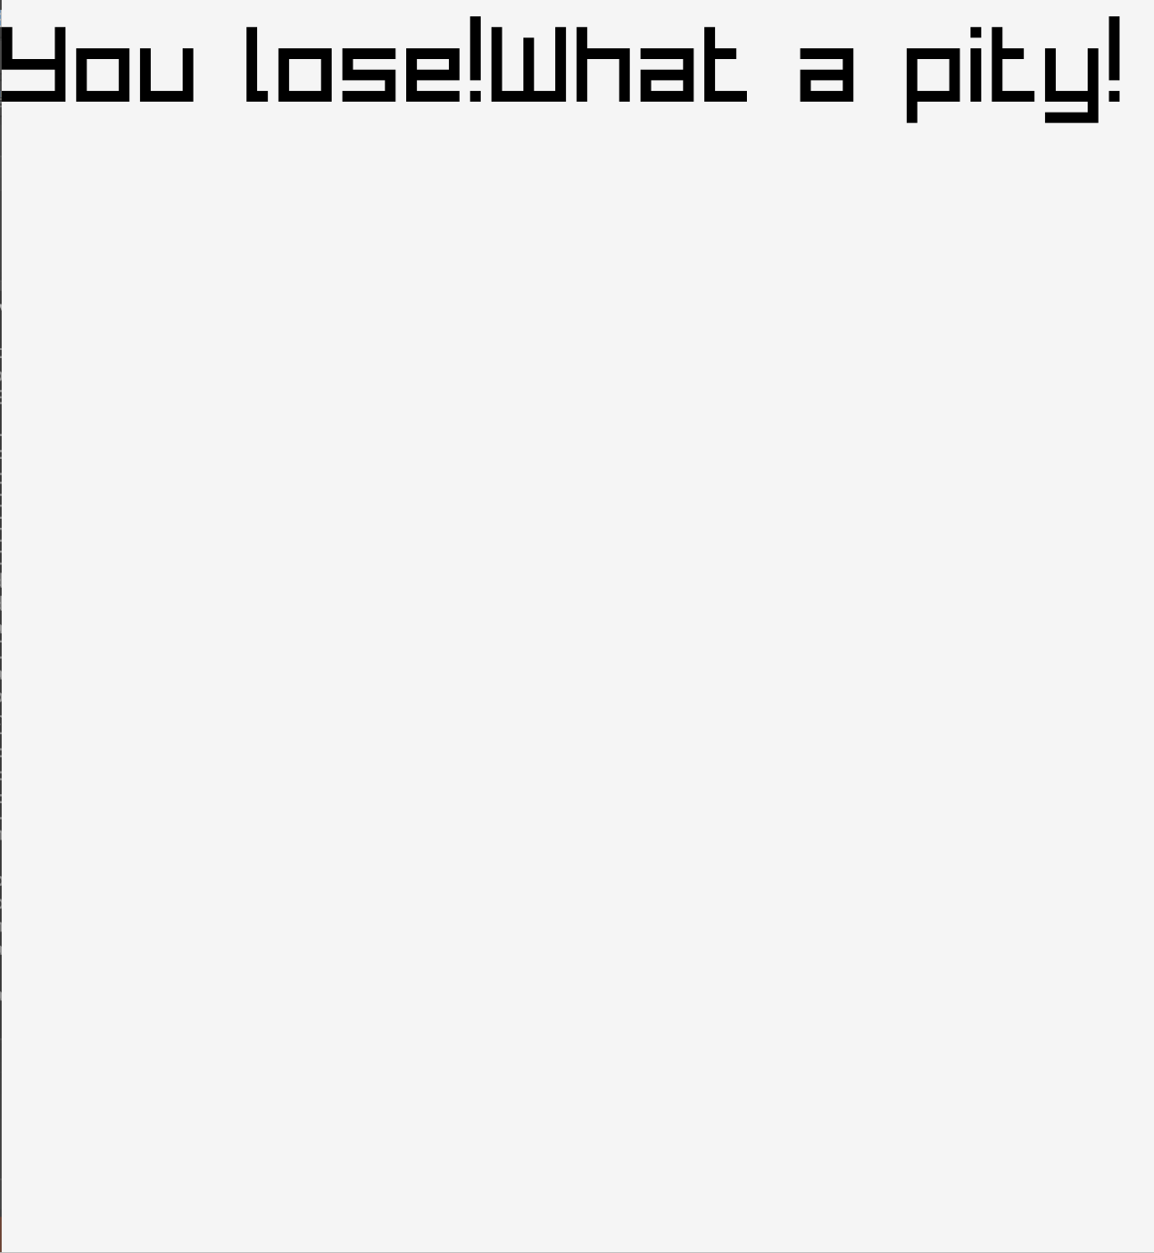 胜利结算画面：
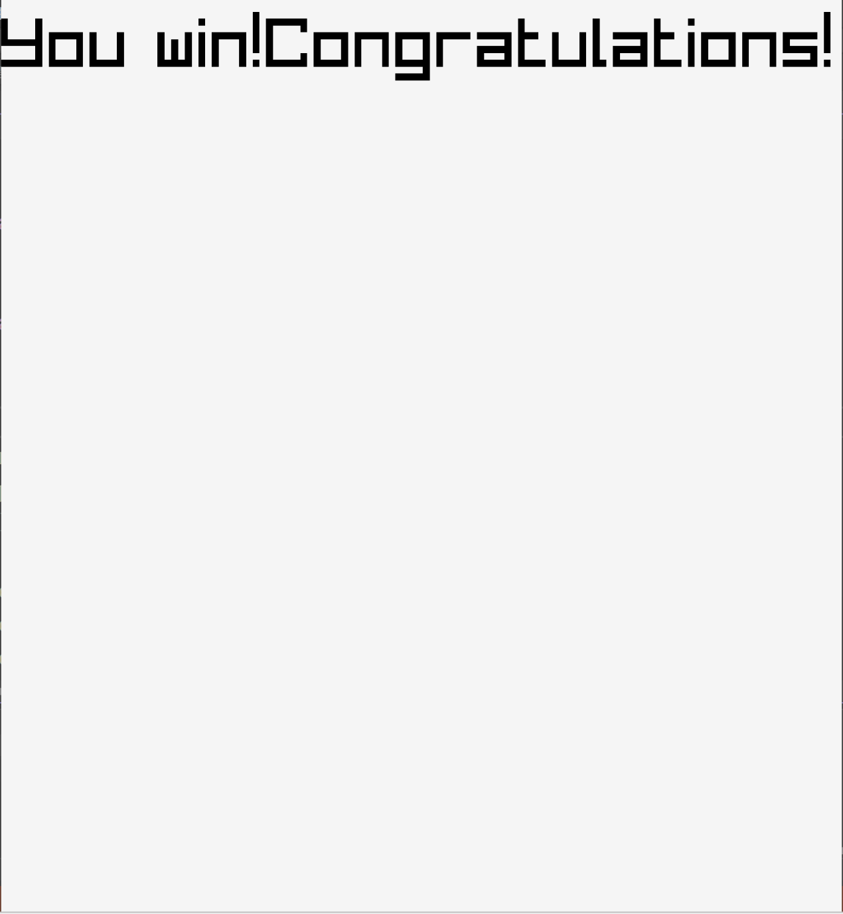
项目实验数据截图：
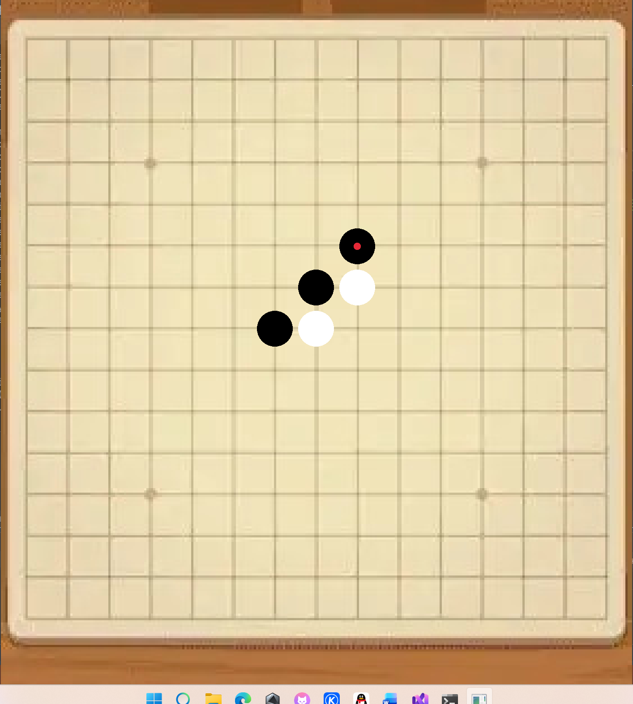
上图中显示AI会主动落子活三选择进攻
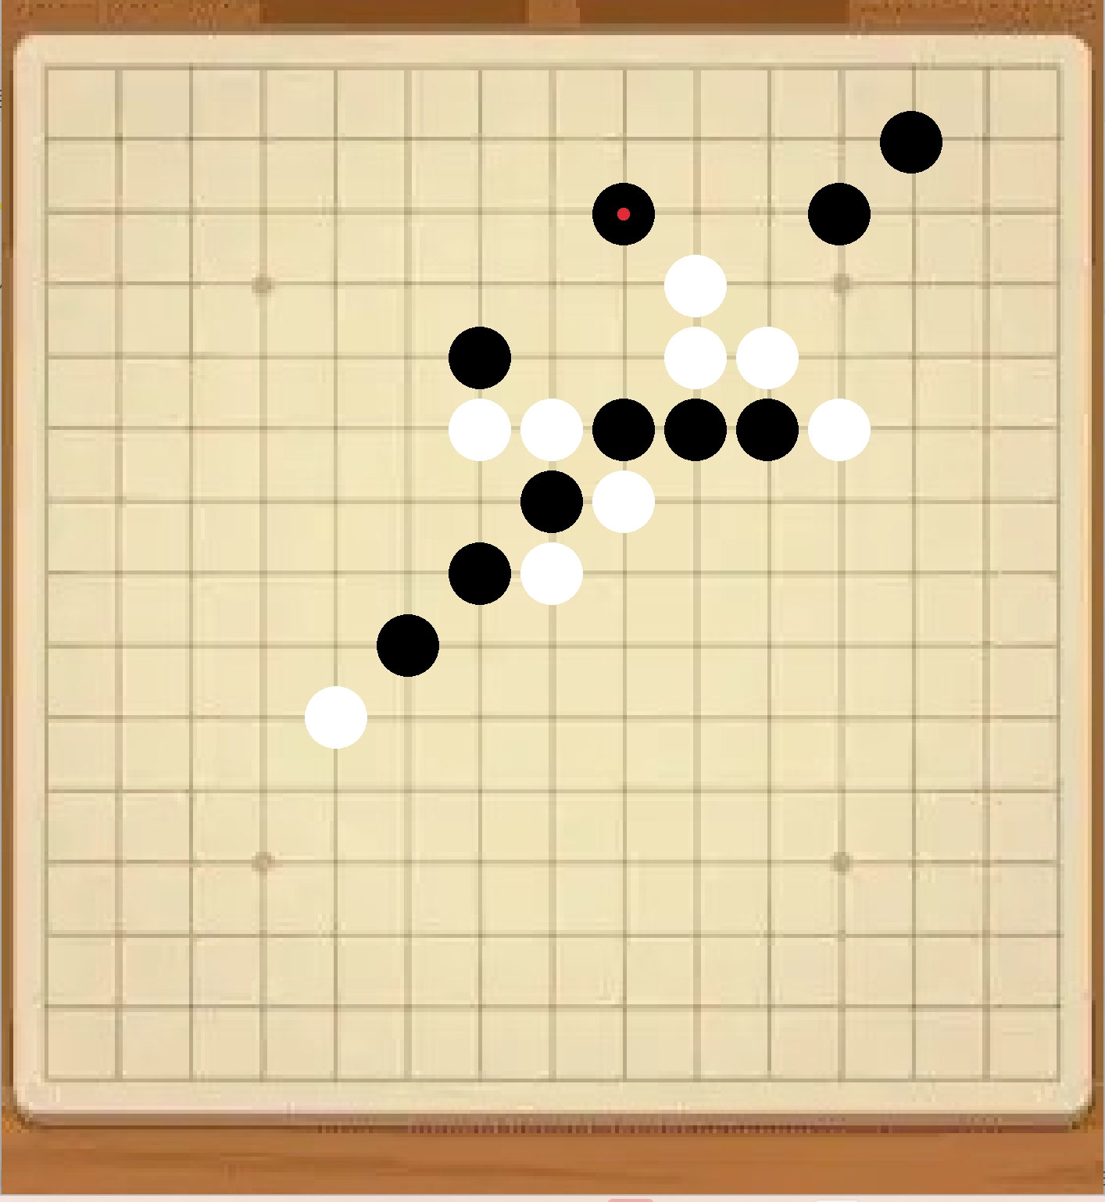
上图中显示AI能够应对活三威胁
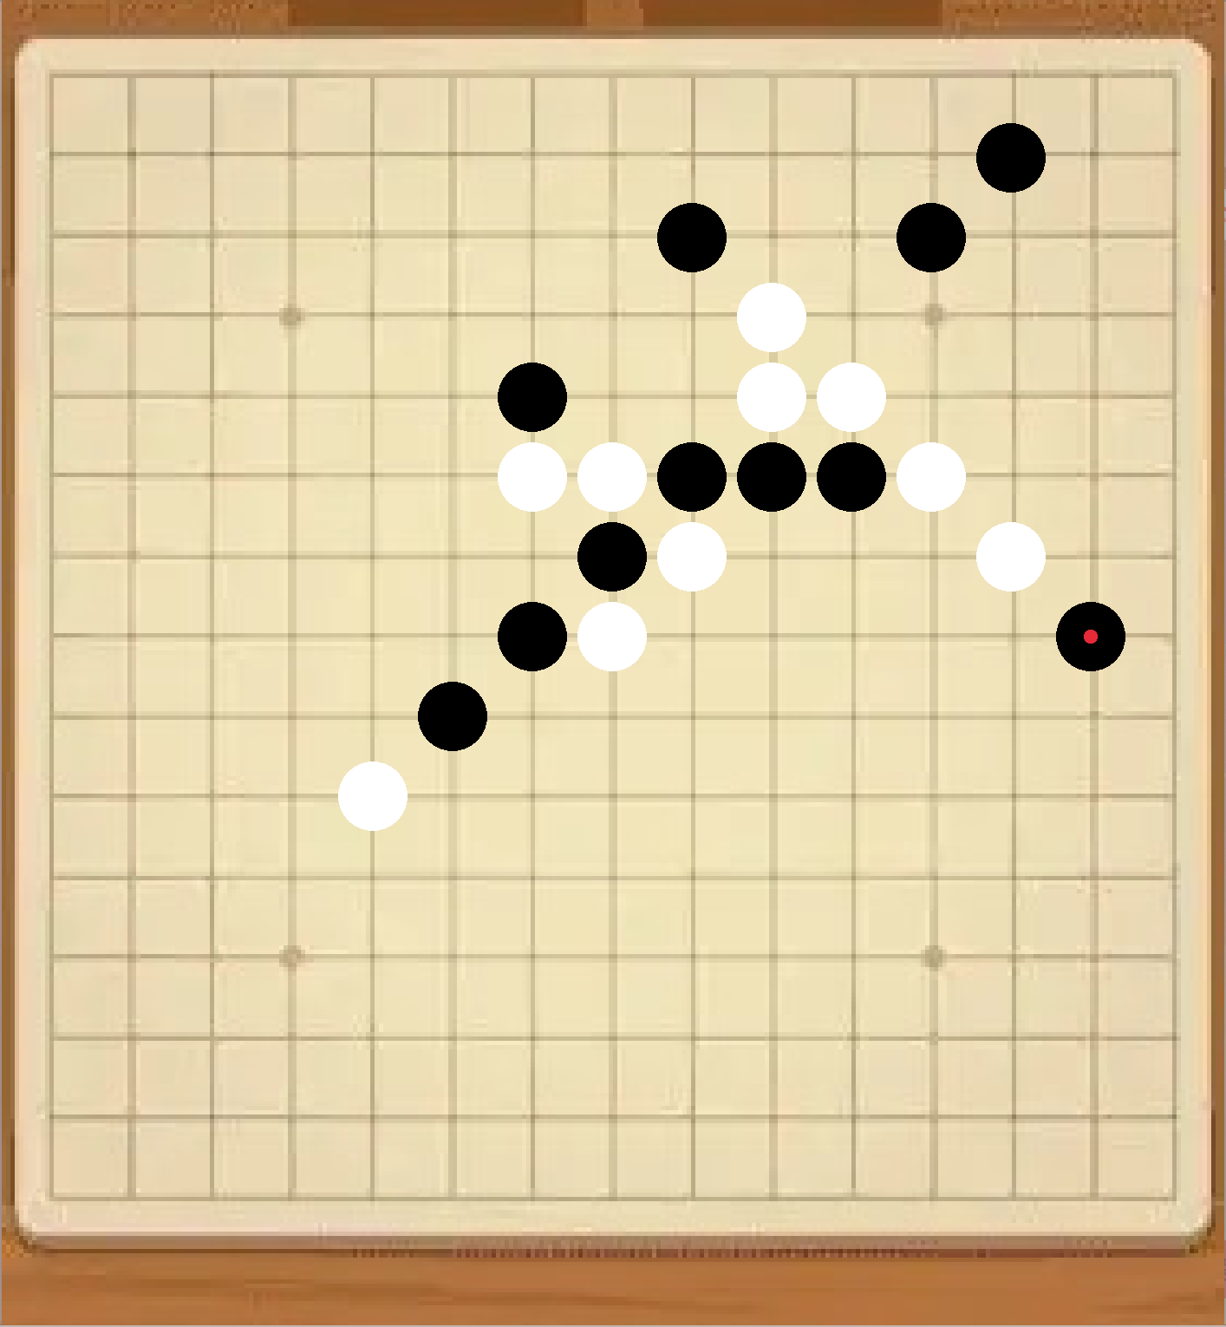
上图中显示AI能够应对眠四威胁
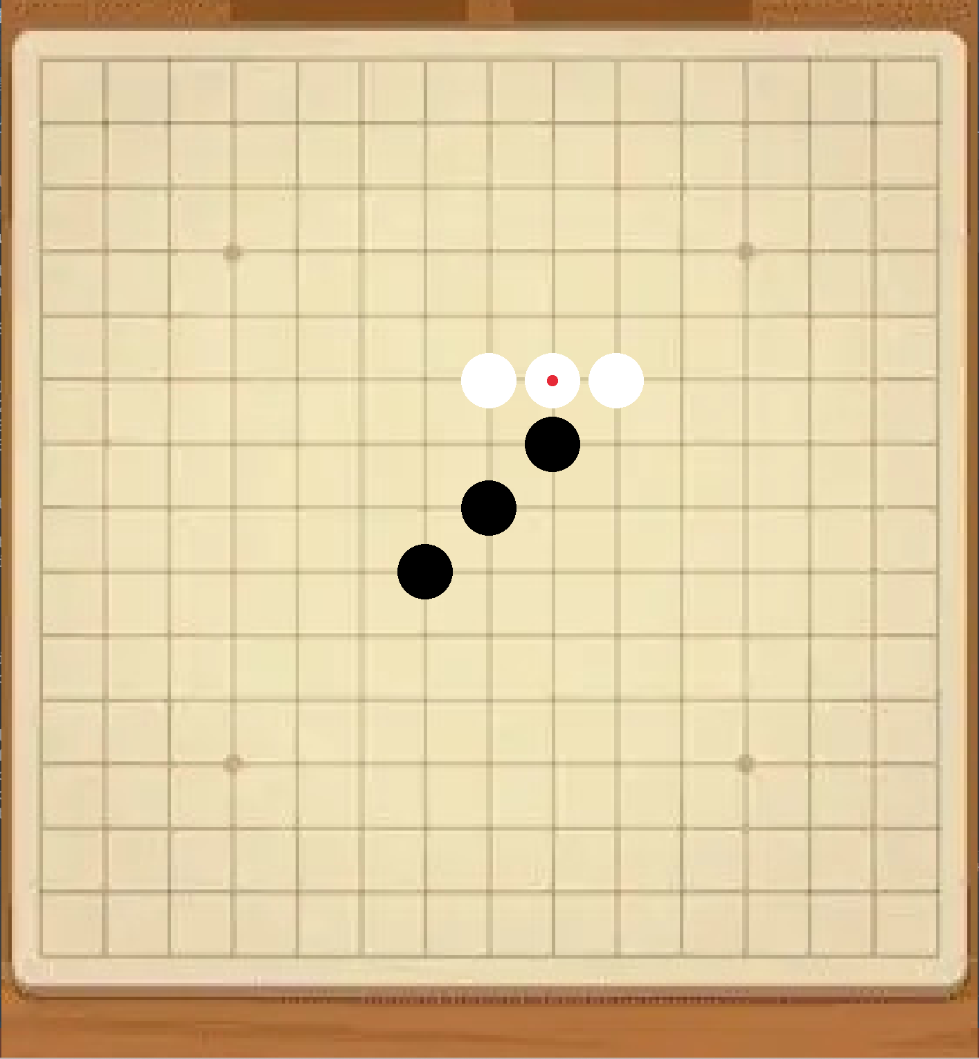
上图中显示AI能正确判断局面，识别出人类方单眠三威胁的不足，果断选择活三进攻
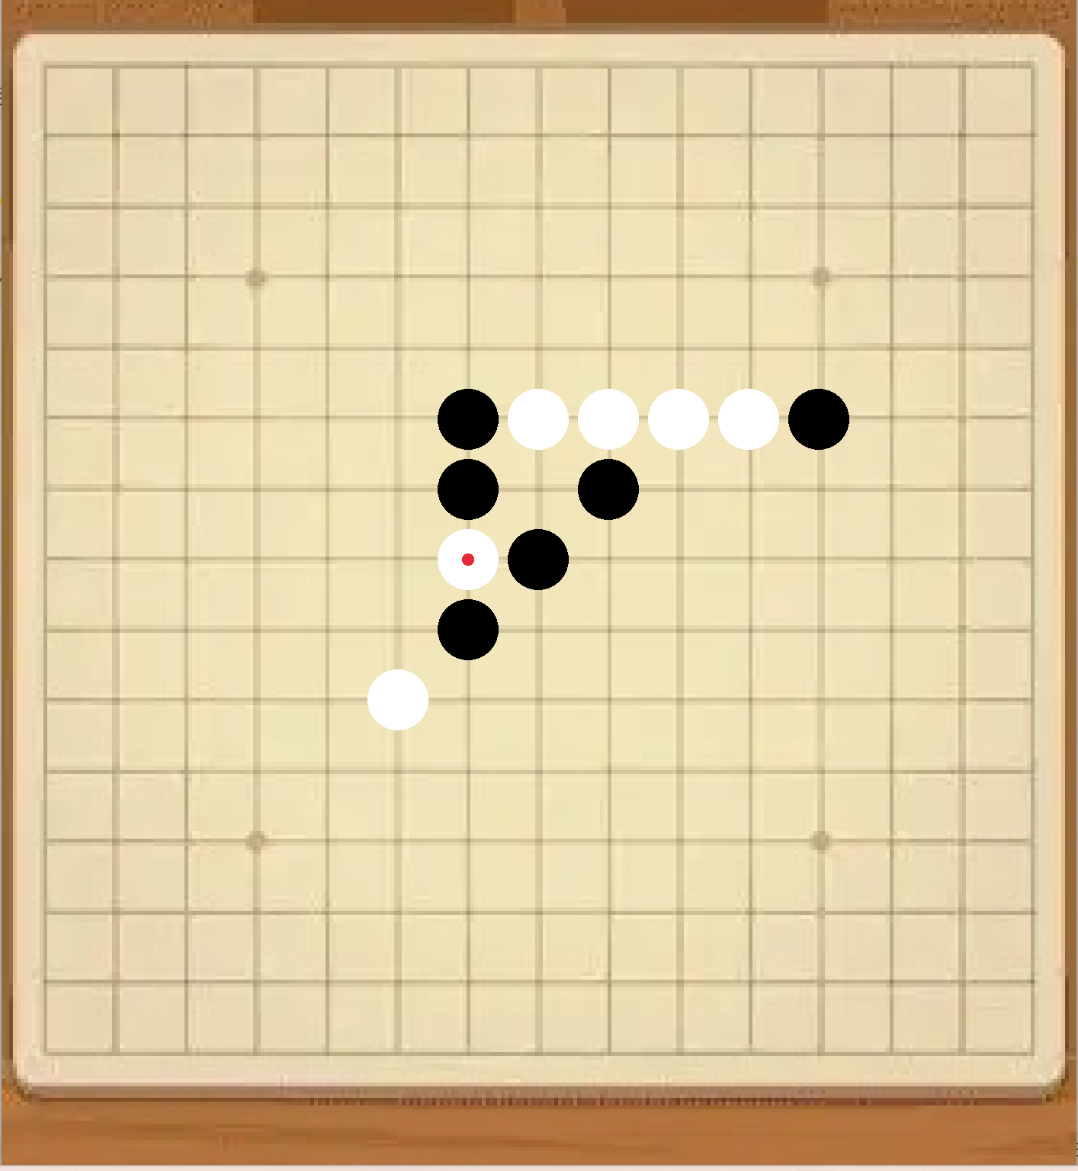
上图中显示AI能正确应对冲四威胁
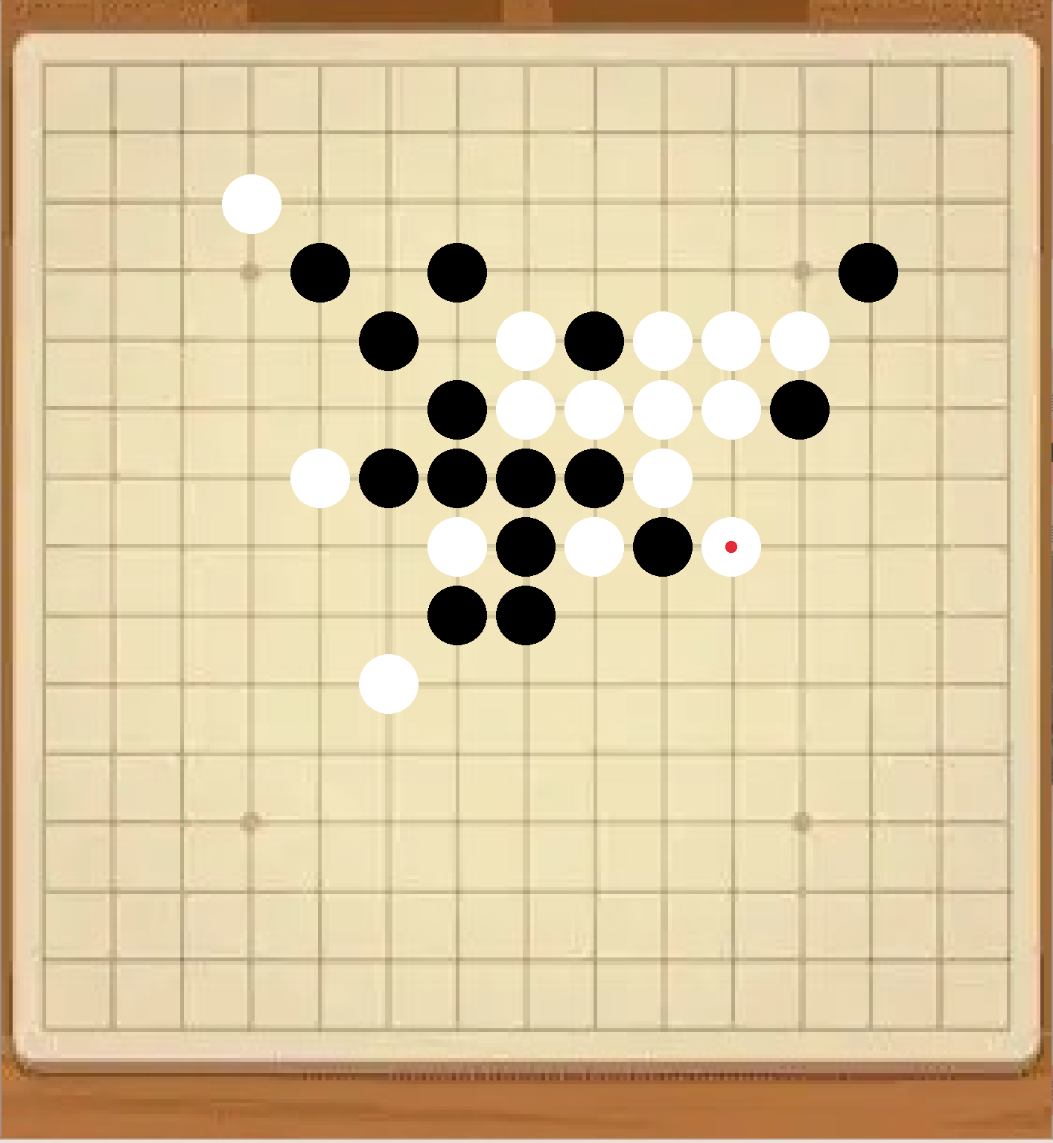
上图中能够通过三连冲五威胁制造杀局

结果分析
1.AI在较短时间进行了高质量的落子，说明了四层的搜索深度的合理性，面对业余玩家可以在执黑和执白时都拥有较高的算力。
2.使用raylib库，使得原先手动输入落子位置变为了GUI，提高了可玩度，也使得界面更加美观。
3.未使用Cmakelist,使得该项目迁移性较差，同时raylib库的使用的一个弊端是该项目无法在未配置raylib环境的ide上运行。
4.随着双方落子数量的增加，当落子总数超过16手时AI落子速度会出现较明显的下降。 优化方向：改进evaluate_score函数。

七.实验过程（历次test类容汇总，详见项目仓库test_reservation.txt）
TEST_1:棋盘初始化测试
TEST_2:打印棋盘测试
TEST_3:隐藏光标测试
TEST_4:人类默认执黑落子测试(未进行无法落子情况检验）
TEST_5:人类开局随机获得先后手并告知，并直接进行一次落子(未进行无法落子情况检验）
TEST_6:重复落子情况检验
TEST_7:用随机落子模拟AI落子,进行轮流落子
TEST_8:测试胜利判定
TEST_9:对set_individual_chessboard产生疑惑，于是测试
TEST_10:检验evaluate_score附属函数check_continue_heng
TEST_11:检验evaluate_score四个附属函数
TEST_12:讲四个价值评估附属函数从Int类型改为同时返回数和是否是活的(返回三个值，
// 一个表示连续数，两个表示左右两端是否被赌，
//补充了棋的类型，新增“冲”，“死”两个类型
TEST_13:完成evaluate_score,书写过程中发现“冲”类型需要另外来写，涉及到假设落子该点，那么得分变化会如何，之后再另外讨论
TEST_14:初次尝试AI落子————遍历场上所有可落子位置，评估每一处落子的己方分数，选取最高处落子，并成功修改了wvaluate_score.c中的一些逻辑bug和缺漏
TEST_15:将test14中完成的ai落子策略命名为进攻策略，并完成防守落子策略
TEST_16:完成局面评估系统，评估当前局面谁为优势方,优势或者均势时进攻，劣势时防守
TEST_17:完成“冲”类型,为了鼓励AI进攻，当其执黑时，局面评估分额外加100,并调试了各类棋型的分值
TEST_18:当AI执黑时，将落子位置从7，7改为在以7，7为中心的3*3空间内随机落子
//同时，为了增加AI落子的随机性，将选取当前局面最优的三个落子位置，按照轮盘赌随机落子,但是此方案最终取消，以避免必应落子由于随机数而未应答
//贪心算法策略完成
TEST_19:DFS策略，alpha-beta剪枝，evaluate_score函数重构升级，用了AI改进很多次，对各个改进版本备案
TEST_20:重新简化调整alpha_beta函数，各棋形分值回归原来值，evaluate.c回归原先
//增加了一个输入保护机制：避免输入落子位置时故意或者有意输入了棋盘外的点位导致栈溢出
//将搜索深度设置为4后，并且修改了一些棋类的分值，可以避免很多情况下AI下棋的弱智行为，但并未完全杜绝其发生。
//发现在将搜索深度设置为4后，直接删去危机棋形应急应对策略，发现反而不会出现弱智行为了
//尝试将原先AI执黑时在中心九格随机落子删去，同质化使用AIalpha-beta函数，但发现AI会稳定的落子在（6，6），于是取消此想法，并将范围扩大到中心25格
//新增AI落子后告知玩家落子位置，并提示玩家走棋
//用Release模式代替Debug模式运行速度会提升多倍，甚至一个数量级
TEST_21:“冲字模型有点问题——冲也应该有死活之分，对于威胁程度不同
//改进方案为利用live_1,live_2,但发现有问题，遂想增添结构体内含变量
//对evaluate函数进行了较多改动，以减少“重复的味道”，但是这个.c文件的重复味道应该还是很浓郁的
//新增游戏结束时弹出提框的功能
TEST_22:优化了一下ALPHA_BETA函数
TEST_24:优化了UI，新增落子规范示例，新增按'b'确定启动游戏，而不是短暂的暂停然后自动启动游戏
TEST_25:优化了SPACE结构，其中的score已经无用
TEST_26:改用raylib库实现图形界面
TEST_27:raylib实现后的重构
TEST_28:raylib实现后的重构——使begindrawing和enddrawing之间只进行绘图,将其他逻辑放在外面；修补了一些逻辑不恰当的Bug;调正了一下开头引用外部source部分的位置；增加AI落子提示和人类落子提示;解决了使用DrawText时的警告问题（改为使用DrawTextEx）
八.实验总结与心得体会
本次实验项目完成了AI五子棋的开发，系统采用多文件模块化开发思想，功能稳定。关键技术点包括估值函数的实现，深度优先搜索和alpha-beta剪枝的实现，以及GUI的运用。
C语言知识点梳理：
掌握raylib库较为实用的功能的用法，调试能力显著增强，能够快速定位并解决逻辑错误。深化了DFS的运用，学会了对alpha-beta剪枝的运用。
心得体会： 本次个人独立进行首个项目的开发使我受益匪浅，从一开始对于多文件的不适应和不理解，到逐渐体悟到模块化编程的好处的过程让我对项目作业有了更加清晰的认知。在项目开发过程中，我对C语言的结构体，递归等知识点的理解更加透彻，尤其是关于DFS搜索深度的设定，让我明白编程不仅要追求功能，还要追求运行效率，除此之外，raylib库的运用也让我明白了项目的开发要从使用者的角度进行思考和优化。同时，这次项目开发的经历让我在面对代码报错或运行结果不尽人意时从原来的惊慌失措变得更加冷静，培养出了快速独立自主debug的能力。
困难与反思： 项目开发过程中遇到的最大的问题是估值函数的编写，该函数的编写不断地突破我预先的想象，使得我不得不不断的重新划分棋形，重新对该部分函数进行改写。这反应出了我自上而下的去编写代码的能力的不足，需要更多的项目开发经验不断改善。在面对从未接触过的alpha-beta函数，我经历了自主学习和迁移运用的过程，从最初递归的混乱不堪到最后的逻辑自洽，我的算法编写能力在其中得到了锻炼。在这次开发经历中，我较好地落实了老师教导的各种数据结构，函数，变量的命名要规范的教诲，使得我在开发过程中逻辑更加地严密，这让我明白了养成养好编码习惯的重要性。

